**Zukunftsfähiges Bauen im Fokus**

Inspirierende Diskurse beim Zehnder Planer Symposium im Center of Climate

**Lahr, Dezember 2023. Am 30.11.2023 lud der Raumklimaspezialist zum ersten Zehnder Planer Symposium im Center of Climate, dem neuen Kommunikationszentrum des Unternehmens am Firmensitz in Lahr. Die vielen interessierten Teilnehmer nutzten das Event nicht nur für den spannenden Gedankenaustausch mit anderen Architekten und Planern rund um die Zukunft des Bauens, sondern auch, um Technologien, Produkte und Lösungsansätze von Zehnder hautnah zu erleben.**

Nicht mehr und nicht weniger als die Zukunft des Bauens stand bei der Veranstaltung im Center of Climate in Lahr zur Diskussion. Zahlreiche Architekten und Planer aus ganz Deutschland hatten Ende November 2023 ihren Weg ins neue Zehnder Firmengebäude gefunden, um dort den drei inspirierenden Expertenvorträgen zu lauschen, sich auszutauschen und nebenbei auch noch mehr über die Produkte und Systeme des Raumklimaspezialisten zu erfahren.

An fünf sogenannten Technologiestationen konnten die Symposiumsteilnehmer die zukunftsfähigen Lösungen der verschiedenen Geschäftsbereiche des Raumklimaspezialisten näher kennenlernen. So gaben Zehnder Experten allen Interessierten wertvolle Informationen zu dem vielseitigen Komfort-Lüftungsgerät für Etagenwohnungen Zehnder ComfoAir Fit 100, den neuen Kompaktgeräte-Serien für die Belüftung von Großprojekten, dem Wärmepumpen-Heizkörper Zehnder Nova Neo sowie Zehnder Deckenstrahlplatten und den Klimadecken von Zehnder Climate Ceiling Solutions. Werksführungen in den Produktionshallen vor Ort in Lahr standen ebenso auf dem Programm, wie ein gemeinsames Mittagessen im modernen Zehnder Restaurant.

Für den intra- und interdisziplinären Austausch sorgten die beiden Vorträge von Simone Alexia Saiegh (dena) und Klaus Zeller (Zeller Kölmel Architekten, Köln) sowie der anschließende Talk zusammen mit Zehnder Geschäftsführer Heiko Braun. Im Mittelpunkt stand dabei die serielle Sanierung nach dem Energiesprong-Prinzip. Hier wurden in spannender Expertenkonstellation die Ziele und Chancen des Energiesprong-Ansatzes diskutiert, wobei nicht nur die Sicht des deutschen Mitinitiators dena, sondern auch der Architekten- und der Herstellerseite beleuchtet wurde. Zehnder konnte mit seinem neuen Komfort-Lüftungsgerät Zehnder ComfoAir Fit 100 und dem Wärmepumpen-Heizkörper Zehnder Nova Neo etwa in einem seriellen Sanierungsprojekt nach dem Energiesprong-Prinzip bereits einen effektiven Beitrag zur Erreichung des Energieeffizienzstandards 40 EE leisten.

Zum Abschluss des ersten Zehnder Planer Symposiums – das übrigens alle Beteiligten unisono als vollen Erfolg bewerteten – plädierte Stefan Rappold (Behnisch Architekten, Stuttgart) in seiner Keynote für differenzierte, unkonventionelle und nachhaltige Lösungen, um eine lebenswerte und bereichernde Umwelt für alle zu ermöglichen und setzte damit einen perfekten Schlusspunkt.

**ENDE**

**Zehnder-Pressestelle:**

**Sage & Schreibe Public Relations GmbH**

Landwehrstraße 61 ▪️ 80336 München ▪️ Deutschland

T +49 89 23 888 98-0 ▪️ www.sage-schreibe.de

Besuchen Sie Zehnder auf

www.zehnder-systems.de

[Ein Bild, das Kreis, Grafiken, Schwarzweiß, Design enthält.
](https://www.instagram.com/zehnder_lahr)[Ein Bild, das Symbol, Logo, Schrift enthält.
](https://www.facebook.com/zehndersystems)[Ein Bild, das Logo, Schrift, Grafiken, Symbol enthält.
](https://www.linkedin.com/company/zehndergroupdeutschlandgmbh)[Ein Bild, das Logo, Symbol, Grafiken, Schwarz enthält.
](https://www.youtube.com/user/zehndersystems)

**Bildlegenden:**

**Inspirierende Diskurse beim Zehnder Planer Symposium im Center of Climate -1-**

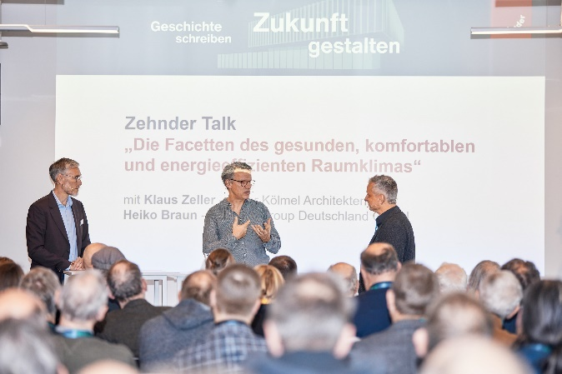**Motiv 1:**

Für den spannenden Austausch zur Zukunft des Bauens sorgten die Vorträge von Simone Alexia Saiegh (dena) und Klaus Zeller (Zeller Kölmel Architekten, Köln / mittig im Bild) sowie der darauffolgende Talk zusammen mit Zehnder Geschäftsführer Heiko Braun (links).

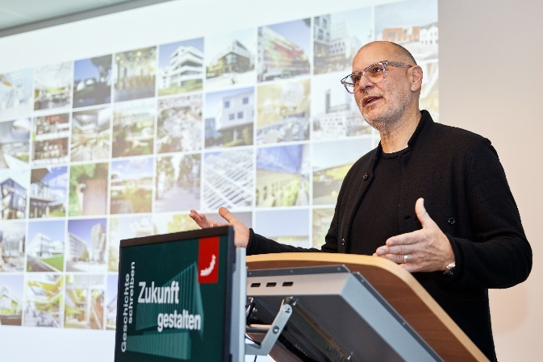**Motiv 2:**

In seiner abschließenden Keynote plädierte Stefan Rappold (Behnisch Architekten, Stuttgart) für differenzierte, unkonventionelle und nachhaltige Lösungen, um eine lebenswerte und bereichernde Umwelt für alle zu ermöglichen.

**Bildquellen**: Zehnder Group Deutschland GmbH, Lahr.

Abdruck honorarfrei bitte unter Quellenangabe**.**

**Bildlegenden:**

**Inspirierende Diskurse beim Zehnder Planer Symposium im Center of Climate -2-**

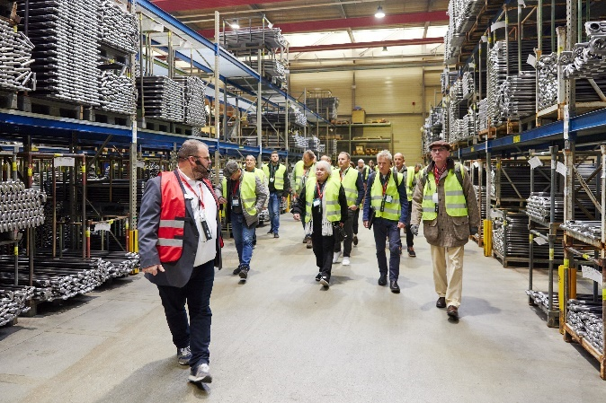**Motiv 3:**

Nicht mehr und nicht weniger als die Zukunft des Bauens stand bei der Veranstaltung im Center of Climate in Lahr zur Diskussion. Werksführungen in den Produktionshallen vor Ort in Lahr (hier im Bild) standen ebenso auf dem Programm, wie ein gemeinsames Mittagessen im modernen Zehnder Restaurant.

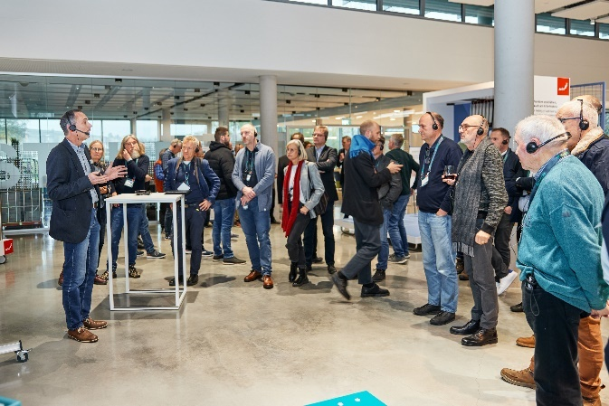**Motiv 4:**

Beim Zehnder Planer Symposium im Center of Climate konnten alle Interessierten an fünf sogenannten Technologiestationen die zukunftsfähigen Lösungen der verschiedenen Geschäftsbereiche des Raumklimaspezialisten näher kennenlernen.

**Bildquellen**: Zehnder Group Deutschland GmbH, Lahr.

Abdruck honorarfrei bitte unter Quellenangabe**.**